COÖRDINATIE VAN EUROPESE AANGELEGENHEDEN

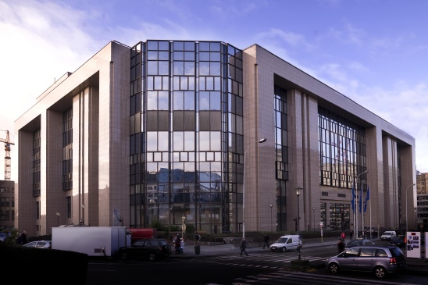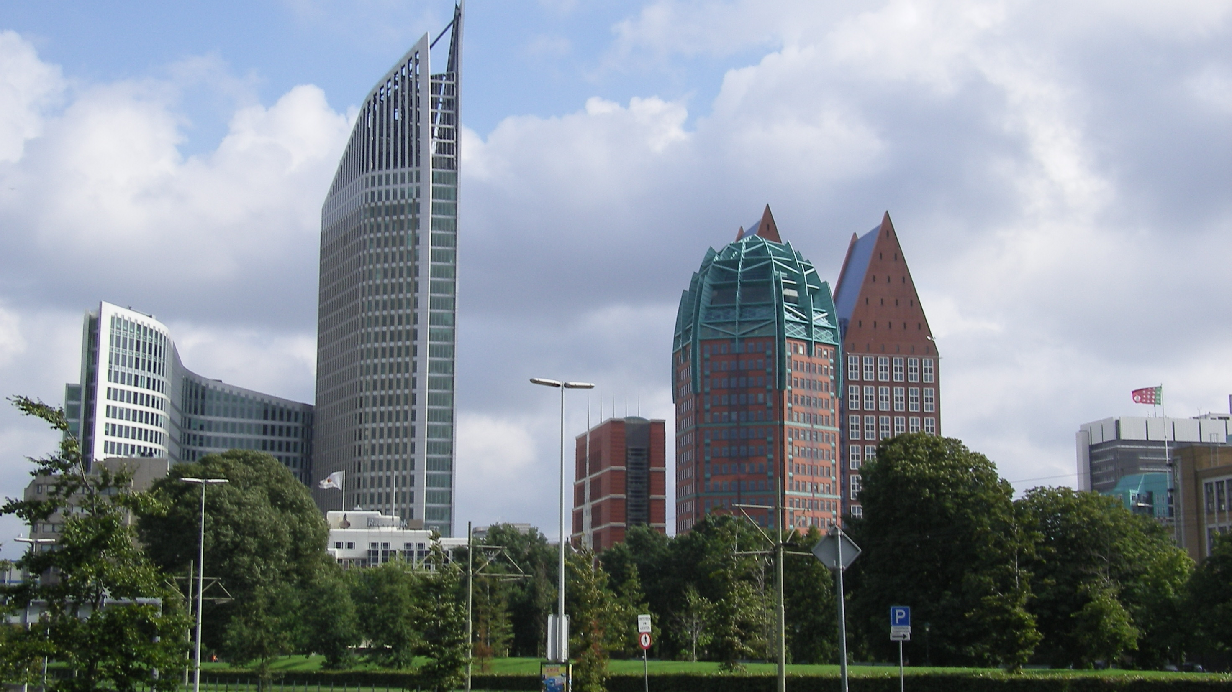
BRUSSEL DEN HAAG

BESLUIT Europese
Raad

EP Raad van de Ministerraad Ministers
Europese Unie

MCEU

HACEU

Coördinatie Commissie voor ICER
Europese Integratie- en
Associatieproblemen(CoCo)
Comité van
Permanente
Vertegenwoordigers PV-instructie
(COREPER) overleg

ANTICI MERTENS

Raadswerkgroepen Interdepartementaal
overleg

SECRETARIAAT RAAD BNC

(Beoordelingscommissie
Nieuwe Commissievoorstellen) VOORSTEL
EUROPESE COMMISSIE

